МИНИСТЕРСТВО НАУКИ И ВЫСШЕГО ОБРАЗОВАНИЯ

РОССИЙСКОЙ ФЕДЕРАЦИИ

федеральное государственное бюджетное образовательное учреждение

высшего образования

«УЛЬЯНОВСКИЙ ГОСУДАРСТВЕННЫЙ ТЕХНИЧЕСКИЙ УНИВЕРСИТЕТ»

Кафедра «Информационные системы»

Дисциплина «Системы управления базами данных»

**Лабораторная работа № 1**

Выполнил:

студент гр. ПИбд-21

Кувшинов Т. А.

Проверил:

Ассистент кафедры

Демянчук А. Г.

Ульяновск,   
2024 г.

**Предметная область: Прокат автомобилей**

**Описание предметной области:**

Прокат автомобилей - это услуга предоставления автомобилей в аренду на определенный срок. Клиенты могут арендовать автомобили для различных целей, таких как путешествия, деловые поездки или замена временно недоступного транспортного средства.

**Сущности предметной области для хранения в БД:**

* 1. Автомобиль (Car)
  2. Клиент (Client)
  3. Прокат (Rental)
  4. Модель автомобиля (CarModel)
  5. Филиал (Branch)
  6. Атрибуты сущностей:

1. **Автомобиль (Car):**
   * id (идентификатор автомобиля)
   * model_id (идентификатор модели автомобиля)
   * branch_id (идентификатор филиала, где находится автомобиль)
   * год выпуска (year)
   * пробег (mileage)
   * статус (status): доступен/арендован

|  |  |  |  |  |  |
| --- | --- | --- | --- | --- | --- |
| **id** | **model_id** | **branch_id** | **год выпуска** | **пробег** | **статус** |
| 1 | 1 | 1 | 2019 | 50000 | доступен |
| 2 | 2 | 2 | 2018 | 60000 | арендован |
| 3 | 3 | 1 | 2020 | 40000 | доступен |
| 4 | 2 | 3 | 2020 | 70000 | доступен |
| 5 | 4 | 2 | 2019 | 55000 | арендован |

1. **Клиент (Client):**
   * id (идентификатор клиента)
   * имя (name)
   * фамилия (surname)
   * адрес (address)
   * телефон (phone)
   * электронная почта (email)

|  |  |  |  |  |  |
| --- | --- | --- | --- | --- | --- |
| **id** | **имя** | **фамилия** | **адрес** | **телефон** | **электронная почта** |
| 1 | Иван | Иванов | ул. Пушкина, 10 | 123-456-7890 | ivanov@example.com |
| 2 | Петр | Петров | пр. Ленина, 25 | 987-654-3210 | petrov@example.com |
| 3 | Анна | Сидорова | ул. Гагарина, 5 | 456-789-0123 | sidorova@example.com |
| 4 | Елена | Николаева | ул. Строителей, 15 | 789-012-3456 | nikolaeva@example.com |
| 5 | Максим | Максимов | пр. Мира, 30 | 321-654-9870 | maksimov@example.com |

1. **Прокат (Rental):**
   * id (идентификатор проката)
   * car_id (идентификатор автомобиля)
   * client_id (идентификатор клиента)
   * дата начала (start_date)
   * дата окончания (end_date)
   * стоимость (cost)

|  |  |  |  |  |  |
| --- | --- | --- | --- | --- | --- |
| **id** | **car_id** | **client_id** | **дата начала** | **дата окончания** | **стоимость** |
| 1 | 1 | 1 | 2024-02-01 | 2024-02-10 | 5000 |
| 2 | 2 | 2 | 2024-01-15 | 2024-02-25 | 30000 |
| 3 | 3 | 3 | 2024-02-05 | 2024-02-15 | 6000 |
| 4 | 4 | 4 | 2024-01-20 | 2024-01-25 | 4000 |
| 5 | 5 | 5 | 2024-02-10 | 2024-02-20 | 5500 |

1. **Модель автомобиля (Car_model):**
   * id (идентификатор модели)
   * марка (brand)
   * модель (model)
   * год выпуска (year)
   * тип кузова (body_type)
   * количество мест (seats)

|  |  |  |  |  |  |
| --- | --- | --- | --- | --- | --- |
| **id** | **марка** | **модель** | **год выпуска** | **тип кузова** | **количество мест** |
| 1 | Toyota | Corolla | 2019 | седан | 5 |
| 2 | Honda | Civic | 2018 | седан | 5 |
| 3 | Ford | Focus | 2020 | хэтчбек | 5 |
| 4 | Chevrolet | Cruze | 2017 | седан | 5 |
| 5 | Nissan | Altima | 2019 | седан | 5 |

1. **Филиал (Branch):**
   * id (идентификатор филиала)
   * название (name)
   * адрес (address)
   * телефон (phone)
   * часы работы (working_hours)

|  |  |  |  |  |
| --- | --- | --- | --- | --- |
| **id** | **название** | **адрес** | **телефон** | **часы работы** |
| 1 | Автоцентр | ул. Ленина, 5 | 123-456-7890 | Пн-Пт 9:00-18:00 |
| 2 | РентКар | пр. Победы, 15 | 987-654-3210 | Пн-Сб 8:00-20:00 |

**ER-диаграмма:** 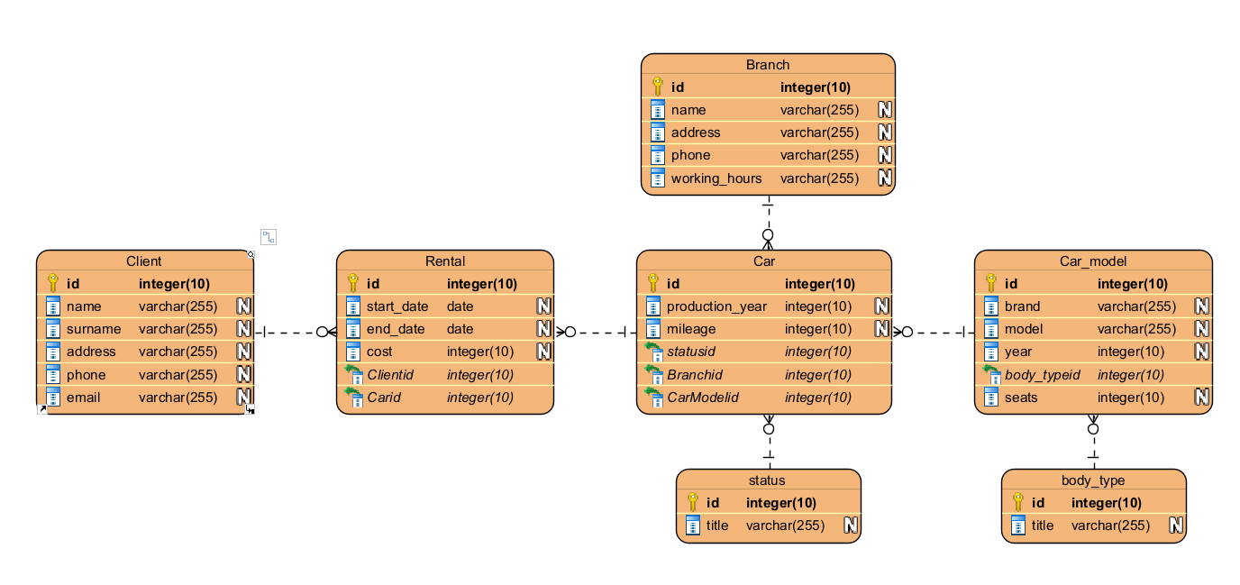

**Описание ER-диаграммы:**

Автомобиль и Клиент связаны связью "арендует", что означает, что клиент может арендовать несколько автомобилей, а каждый автомобиль может быть арендован несколькими клиентами.

Прокат связан с Автомобилем и Клиентом, показывая, что каждый прокат связан с одним клиентом и одним автомобилем, а каждый автомобиль и клиент могут быть связаны с несколькими прокатами.

Автомобиль связан с Филиалом, что означает, что каждый автомобиль находится в одном из филиалов, но филиал может содержать несколько автомобилей.